Független Újságírók Szövetsége/Magyarerő.hu
14
Bársony Róbert


Bársony Jánosné (Czikla Ida): Anyához
Anya!
Adj életet!
Méhedben fogant magzatodnak
életet!
Szenvedést ne érezz,
mert életet adsz,
ki boldoggá tesz Téged!
- További információ Bársony Jánosné (Czikla Ida): Anyához tartalommal kapcsolatosan
- 2 hozzászólás
- Új hozzászólás
sze
04/23/14
Bársony Róbert

Bársony Jánosné (Czikla Ida): Szeretet
Szeresd az embereket,
hogy téged is szerethessenek,
Ha elfordulsz,
ők ugyanezt teszik veled.
- További információ Bársony Jánosné (Czikla Ida): Szeretet tartalommal kapcsolatosan
- 3 hozzászólás
- Új hozzászólás
k
04/22/14
Bársony Róbert

Bársony Jánosné (Czikla Ida): A magány
Bezártad ajtódat,
hiába csengetek,
Nem hallod?
Vagy nem akarod,
hogy melletted legyek?
- További információ Bársony Jánosné (Czikla Ida): A magány tartalommal kapcsolatosan
- 4 hozzászólás
- Új hozzászólás
h
04/21/14
Bársony Róbert

Bársony Jánosné (Czikla Ida): Bányászokhoz
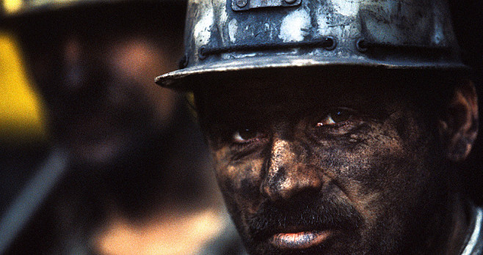Feketék vagytok, mint a
holdnélküli éj,
Fekete szénpor lepte be
ruháitok, arcotok,
- További

